SINH LÝ 70%
1, Cơ quan nào của hệ thống ống tiêu hoá được cấu tạo bằng 3 lớp cơ?
- Dạ dày
- Thực quản
- Hồi tràng
- Hỗng tràng
2. Phân áp của oxy trong gian mô tự nhiên là?
- 46mmHg
- 40mmHg
- 44mmHg
- 42mmHg
3. Hormone nào đóng vai trò kích thích tuyến vú tiết sữa?
- Oxytocin
- Thyroxine
- Prolactin
- Vasopresin
4. Hormone nào không do tuyến yên trước tiết ra?
- FSH
- ACTH
- Prolactin
- ADH
5. Kết quả xét nghiệm thời gian chảy máu TS dưới đây cho thấy tổn thương về?
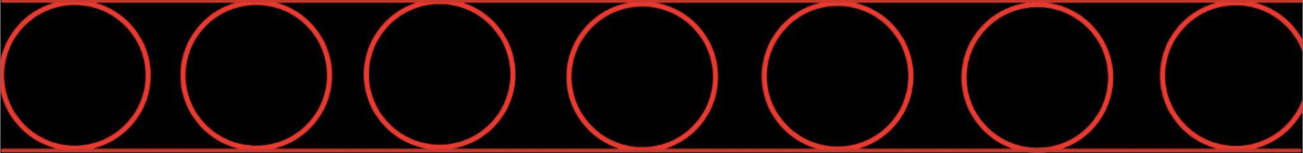
- Thành mạch
- Tiểu cầu
- Thành mạch, tiểu cầu
- Yếu tố đông máu
6. Bạch cầu nào có tính thực bào mạnh nhất?
- Neutrophil
- Basophil
- Eosinophil
- Lympho B
7. Thành phần nào trong huyết tương có khả năng miễn dịch?
- Albumin
- Globulin
- Lipoprotein
- Glucose
8. Chất nào có thể xuất hiện trong dịch lọc cầu thận?
- Hồng cầu
- Bạch cầu
- Albumin
- Glucose
9. Đâu là dây TK thuần cảm giác?
- I, VIII
- V, VII
- XI, XII
- III, IX
10. Tế bào nào có khả năng tiết Estradiol?
- Tế bào nội mô
- Tế bào trứng
- Tế bào biểu mô nội tủy
- Tế bào hạt
11. Tế bào nang nào chịu ảnh hưởng của FSH?
- Nang sơ cấp
- Nang có hốc
- Nang thứ cấp
- Nang nguyên thủy
12. Chức năng nào sau đây là của hệ viền?
- Trung khu hô hấp
- Lưu trữ và phục hồi trí nhớ
- Dẫn truyền cảm giác đau
- Điều khiển hoạt động cơ vân
13. Chất dẫn truyền thần kinh của neuron hậu hạch giao cảm?
- Dopamine
- Glutamine
- Norepinerphrine
- Acetylcholine
14. Tổn thương 2/3 trước tuỷ sống không có biểu hiện nào?
- Mất cảm giác sâu
- Mất cảm giác nông
- Mất cảm giác đau
- Mất cảm giác nhiệt
15. Với thai nhi 16 tuần tuổi, tế bào máu được tạo ra nhiều tại vị trí nào trong cơ thể?
- Lách
- Túi noãn hoàng
- Gan
- Tủy xương
16. Một người xét nghiệm nhóm máu cho kết quả:
Kháng thể | Anti B | Anti AB | Anti A
Kết quả | + | + | -
Hãy xác định nhóm máu của người này?
- Nhóm máu B
- Nhóm máu A
- Nhóm máu O
- Nhóm máu AB
17. Nhóm máu AB có đặc điểm nào sau đây?
- Kháng nguyên A và kháng thể B
- Kháng thể A và kháng nguyên B
- Kháng thể A và kháng thể B
- Kháng nguyên A và kháng nguyên B
18. Độ lọc cầu thận được duy trì bằng cách nào dù huyết áp thường xuyên thay đổi?
- Lớp biểu mô chân giả thay đổi kích thước lỗ lọc
- Lớp màng nền thay đổi điện tích
- Hoạt động của phức hợp cận cầu thận
- Thay đổi thành phần dịch lọc qua cầu thận
19. Tại sao Albumin không có trong nước tiểu?
- Albumin không đi qua màng lọc cầu thận
- Albumin được tái hấp thu hoàn toàn ở ống lượn gần
- Dịch lọc qua cầu thận không có albumin
- Albumin được chuyển hóa thành acid amin ở ống lượn xa
20. Glucose được hấp thu khi có mặt?
- Glutamate
- K+ trong lòng ruột
- Na + trong lòng ruột
- Yếu tố nội tại IF
21. Điện thế nghỉ cơ tim được duy trì nhờ vào?
- Nồng độ K+ nội bào cao hơn bên ngoài
- Hoạt động của kênh IK1
- Sự chênh lệch điện thế Na + và K+
- Khả năng phát nhịp của nút xoang
22. Sự kiện không có trong tâm thu?
- Nhĩ thu
- Căng tâm thất
- Bơm máu ra
- Giãn đồng thể tích
23. Tâm nhĩ phải không nhận máu từ đâu?
- Tĩnh mạch phổi
- Tĩnh mạch chủ trên
- Tĩnh mạch chủ dưới
- Xoang tĩnh mạch vành
24. Khi một người ngồi xem tivi bình thường, cơ nào có trong hoạt động thở ra?
- Cơ liên sườn trong
- Cơ hoành
- Cơ thành bụng trước
- Không có cơ nào
25. Câu nào sau đây đúng đối với thính giác người? Có ngưỡng kích thích là 0 decibel ở tần số 3000Hz
26. Vùng não có chức năng hiểu ngôn ngữ?
- Vùng Broca
- Hồi góc
- Vùng Wernicke
- Vùng thị giác
27. Mạch nào trong cơ thể có thể tích máu ít nhất?
- Tĩnh mạch
- Tiểu tĩnh mạch
- Tiểu động mạch
- Mao mạch
28. Phát biểu nào sau đây đúng về tuần hoàn phổi?
- Chức năng chủ yếu là trao đổi khí
- Chiếm toàn bộ cung lượng tim trái
- Động mạch phổi mang máu giàu oxi
- Vận chuyển máu có sức cản mạch lớn
29. Khi phân áp O2 < 60mmHg sẽ dẫn đến tăng không khí. Việc tăng thông khí diễn ra qua kích thích một cấu trúc trung gian nào?
- Trung tâm hít vào
- Thể cảnh và thể đại động mạch
- Trung tâm kích thích hô hấp
- Mặt bụng cuống não
30. Tại sao nút nhĩ thất không đóng vai trò chủ nhịp? Do tần số phát xung thấp hơn nút xoang
31. Dạng vận chuyển chủ yếu CO2 trong máu?
- Ion bicarbonate
- Hòa tan trực tiếp
- Acid carbonic
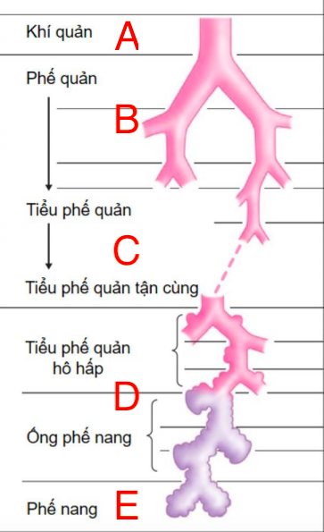
- Kết hợp với hemoglobin
32. Cho hình vẽ dưới đây về đường dẫn khí:
Hãy cho biết đâu là vùng diễn ra trao đổi khí?

- A
- B
- C
- D

33. Bờ bàn chải không có chức năng nào sau đây trong việc hỗ trợ tiêu hoá và hấp thu chất dinh dưỡng?
- Có hệ thống chuyên chở đặc biệt
- Có các vi nhung mao tăng diện tích hấp thu
- Có các enzyme tiêu hóa
- Có các cử động giúp di chuyển thức ăn
34. Hãy xác định vị trí tổn thương trong hình của động mạch nào?
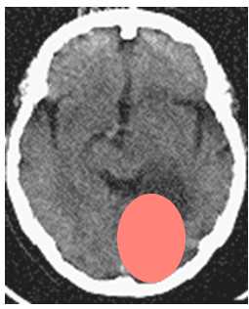
- Động mạch não giữa
- Động mạch thông trước
- Động mạch não sau
- Động mạch cảnh trong
35. Phát biểu nào sau đây không đúng về quá trình hấp thu các chất dinh dưỡng?
- Muối mật được hấp thu hoàn toàn ở hỗng tràng qua chu trình gan mật
- Acid béo được khuếch tán trực tiếp qua màng ruột
- Glucose là dạng hấp thu phổ biến của car
- Acid amin được hấp thu đồng vận chuyển Na+
36. Quá trình tiêu hoá protein diễn ra đầu tiên?
- Đại tràng
- Dạ dày
- Tá tràng
- Hỗng tràng
37. Dạng đạm nào sẵn sàng cho quá trình hấp thu?
- Proteose
- Polypeptide
- Acid amin
- Peptone
38. Hormon peptide gây phản ứng nhanh là do?
- Tác động lên thụ thể nhân của tế bào
- Hoạt hóa tổng hợp protein hoạt tính
- Ức chế kênh ion nội bào
- Hoạt hoá enzyme có sẵn trong tế bào chất
39. Điều nào xảy khi tuyến thượng thận tăng tiết cortisol?
- Ức chế vùng hạ đồi
- Tăng ACTH trong huyết tương
- Tuyến yên bị kích hoạt bởi CRH
- Tăng hoạt động của neutrophil
40. Cấu trúc nào sau đây nằm trong vùng tuỷ thận?
- Ống lượn gần
- Quai Henle
- Cầu thận
- Ống lượn xa
41. Tế bào cận cầu thận có nguồn gốc từ?
- Biểu mô ống lượn xa
- Trung mô trong thận
- Cơ trơn tiểu động mạch
- Tế bào nội mô tiểu động mạch
42. Phát biểu nào sau đây đúng khi nói về pha nang trứng?
- Trùng với giai đoạn tăng progesterone
- Có sự biệt hóa nang nguyên thủy thành nang sơ cấp
- Tương ứng với pha tăng sinh nội mạc tử cung
- Diễn ra vào 14 ngày cuối của chu kỳ kinh nguyệt
43. Phát biểu nào sau đây đúng về erythropoietin?
- Được tổng hợp nhiều nhất ở gan
- Bản chất là lipoprotein
- Được tổng hợp trong tình trạng đa hồng cầu
- Kích thích tuỷ xương tạo hồng cầu
44. Vị trí nối giữa thực quản và dạ dày còn được gọi là?
- Tâm vị
- Thân vị
- Môn vị
- Hang vị
45. Hormon tan trong nước do tuyến nội tiết nào tiết ra?
- Tuyến vỏ thượng thận
- Tuyến sinh
- Tuyến tuỵ
46. Kết quả khám nghiệm chỉ số hô hấp của một người: tần số hô hấp 20 lần/phút, khí lưu thông: 300mL, khoảng chết: 120mL. Hãy cho biết thông khí phút của bệnh nhân này là?
- 3600mL
- 6000mL
- 4200mL
- 8400mL
47. Khi đặt hai điện cực kích thích một đoạn sợi trục neurone thần kinh, ta đặt khoảng cách 2 điện cực là 15cm thì thu đươc kết quả thời gian tiềm tàng là 3ms. Hãy tính vận tốc truyền xung trên sợi trục này?
- 5 m/s
- 50 m/s
- 45 m/s
- 450 m/s
48. Chức năng nào sau đây là của tế bào biểu mô ống nội tuỷ?
- Tạo hàng rào máu não
- Hình thành bao myeline cho sợi trục
- Sản xuất dịch não tuỷ
- Thực bào các tác nhân lạ
49. Tại sao thành động mạch dày hơn thành tĩnh mạch?
- Động mạch mang nhiều máu hơn tĩnh mạch
- Động mạch vận chuyển máu đi nhiều hơn
- Tĩnh mạch có kích thước to hơn
- Áp lực máu trong động mạch lớn hơn áp lực máu trong tĩnh mạch
50. Đâu không phải là nhánh bên của cung động mạch chủ?
- Động mạch cảnh chung phải
- Động mạch dưới đòn trái
- Động mạch cảnh chung trái
- Thân động mạch cánh tay đầu

